Historia dla dzieci
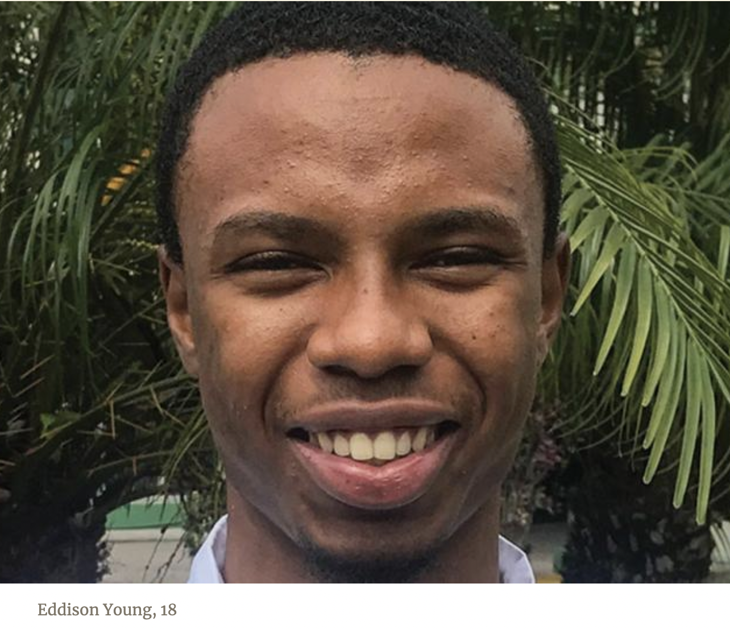
UKRADZIONE PIENIĄDZE

Eddisonowi rozszerzyły się oczy, gdy jego przyjaciel wyciągnął z kieszeni pieniądze. Zobaczył banknot 20 -dolarowy, trzy banknoty 10-dolarowe i kilka mniejszych. Jego przyjaciel, Antonio, miał 100 dolarów z Trynidadu i Tobago, czyli około 15 dolarów amerykańskich.
"Ukradłem to", powiedział Antonio z wielkim uśmiechem. "Chcę sobie coś kupić".
Dwaj 15-letni chłopcy szli po drugiej stronie ulicy niedaleko od szkoły publicznej w Bonaire. Antonio łakomie spoglądał na stragany z jedzeniem, rozstawione wzdłuż drogi, na których sprzedawano smażone kurczaki, ryby i smażone placki. Zatrzymał się i wręczył 20 dolarów Eddisonowi.
"Co chcesz kupić?" zapytał.
Eddison był głodny, więc wziął pieniądze. Żadne z ulicznych dań nie wyglądało jednak zbyt apetycznie. "Nie chcę tu nic kupować," powiedział. "Kupię coś do jedzenia w pobliżu mojego domu".
Następnego dnia, nauczyciel wezwał Eddisona do swojego biura.
"Właśnie rozmawiałem z Antonio o tym, że ktoś wczoraj ukradł 100 dolarów z torebki pewnej dziewczyny," powiedział. "Antonio twierdzi, że to ty ukradłeś te pieniądze. Czy to prawda?"
Eddison posmutniał. Opowiedział nauczycielowi o swojej rozmowie z Antonio i o tym, że przyjął 20 dolarów. Nauczyciel był zadowolony, że chłopiec nie ukradł tych pieniędzy.
"Ale i tak postąpiłeś źle, przyjmując kradzione pieniądze" - powiedział.
Następnego dnia, Eddison znalazł się ponownie w gabinecie nauczyciela. W pokoju był również dyrektor szkoły, jego mama, Antonio ze swoją mamą.
"Jesteś dobrym dzieckiem," powiedział dyrektor do Eddisona. "Jak to się stało, że zawłaszczyłeś czyjeś pieniądze ?
"Przykro mi," powiedział chłopiec, ze smutkiem. "To się już nigdy nie powtórzy."
Dyrektor postanowił, że Eddison za karę, zostanie zawieszony w szkole na siedem dni.
Antonio został zawieszony na jeden miesiąc za kradzież pieniędzy. Obaj chłopcy zostali zobowiązani do naprawienia szkody, oddając dziewczynie dwa razy tyle pieniędzy, ile ukradli. Eddison pożyczył od swojej mamy 40 dolarów, aby oddać je dziewczynie.
Tego wieczoru zadzwonił również tata Eddisona, gdy dowiedział się o zawieszeniu jego syna w szkole. Był z mamą rozwiedziony i mieszkał w innym mieście.
"Powinieneś pójść do kościoła," powiedział.
"Tak, powinienem," zgodził się Eddison.
Zaczął o tym mysleć. Nie chodził do kościoła odkąd był małym chłopcem. Rozejrzał się w okolicy, w poszukiwaniu kościoła. Musiał być w odległości krótkiego spaceru, bo nie chciał prosić mamy o pieniądze na autobus. Przypomniał sobie wtedy, że w odległości 15-minut od domu (idąc spacerem) znajduje się kościół Adwentystów Dnia Siódmego. Poszedł tam w następny Szabat i przekonał się, że wszyscy są tam przyjaźni i gościnni. Poszedł ponownie w następny Szabat, a potem w następny.
Minęły trzy lata, gdy w kościele organizowano dużą ewangelizację. Eddison zaprosił na nią swoją rodzinę, aby poszła razem z nim, i tak też zrobili. Pod koniec ewangelizacji Eddison został ochrzczony razem z mamą, babcią, bratem, siostrą i kuzynem. Jestem szczęśliwy" - powiedział. "Teraz razem świętujemy Szabat i razem oddajemy cześć naszemu Bogu.”
Dziś Eddison uczęszcza do adwentystycznej szkoły średniej. Eddison jest prawdziwym misjonarzem, bo przyprowadził swoją rodzinę do Jezusa.

